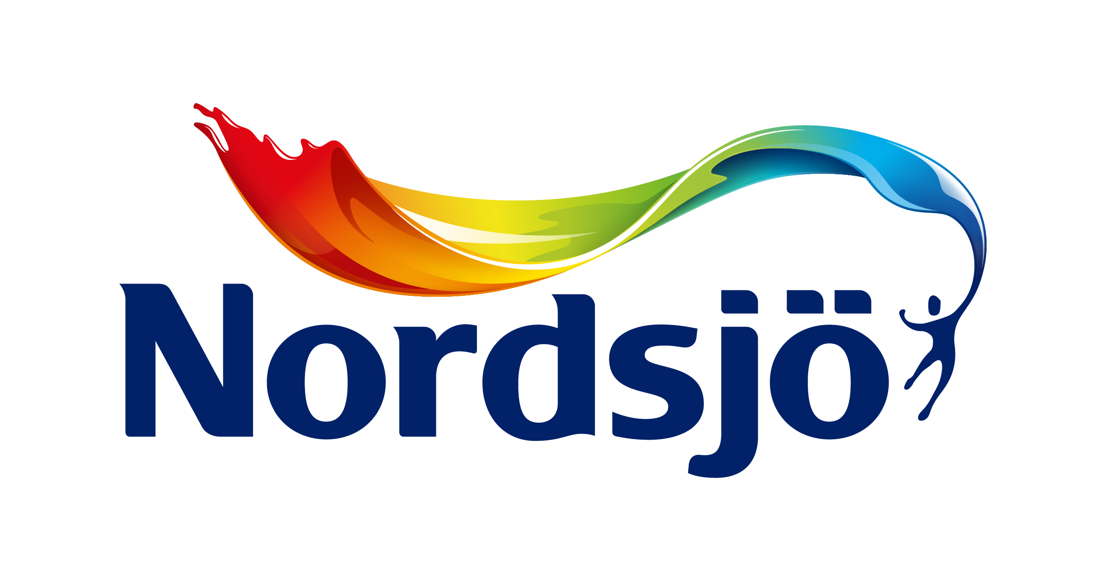

”**Bäst täckförmåga, jämn, fin gräng och lättast att rengöra” 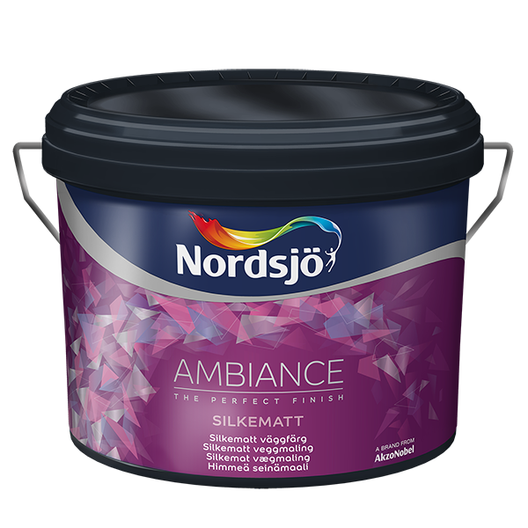– Nordsjö Ambiance bäst i test när SVT Plus testar väggfärg.**

**När Tv-programmet Plus testar tolv inomhusväggfärger i olika prisklasser är Nordsjö Ambiance Silkematt testets stora vinnare**

* **Vi vet hur bra den här färgen är och det är klart att det är inspirerande när det också beläggs i sådana här tester, säger Eva Nordholm, Marknadschef på Nordsjö.**

SVT Plus har testat Nordsjö Ambiance Silkematt tillsammans med elva andra produkter från ledande färgleverantörer på den svenska marknaden. De har bedömts utifrån hur färgerna är att jobba med, hur slutresultatet blir på väggen och hur lätt det är att rengöra den målade väggen när färgen är på plats.

Resultatet visar en klar fördel för väggar som målats med Nordsjö Ambiance Silkematt. I jämförelse med de andra testade färgerna har Nordsjö Ambiance Sikematt bättre täckförmåga, är lättast att applicera samt har jämnast yta och fin gräng. Dessutom var Nordsjö Ambiance Silkematt den produkt som var lättast att torka bort fläckar på, vilket är en viktig egenskap för att slippa måla om hela väggen om olyckan skulle vara framme.

* Det ligger många års forskning och utveckling kring den här produkten, och vi är glada att kunna erbjuda våra kunder en produkt som både är lätt att använda, ger ett snyggt slutresultat och är lätt att hålla ren och torka av. Produkten är dessutom miljömärkt med Svanen och EU Eco-label samt rekommenderas av Astma- och Allergiförbundet vilket ger en produkt som konsumenterna kan känna dig trygga med, konstaterar Eva Nordholm.

**Fakta Nordsjö Ambiance Silkematt:**

* Mycket god täckförmåga
* Lätt att applicera
* Avtorkningsbar
* Miljömärkt med Svanen och EU Eco-label
* Rekommenderas av Astma- och Allerigiförbundet

För mer information om Nordsjö och våra produkter, vänligen besök [www.nordsjo.se](http://www.nordsjo.se)

­-----------------------------------------

**För mer information**:   
Madelene Eriksson, Tfn: 070-835 02 35, E-post: madelene.eriksson@akzonobel.com

Akzo Nobel Decorative Coatings AB, Tel 040-35 50 00. Postadress: 205 17 Malmö.

**Om Nordsjö**Nordsjö-varumärket har sina rötter i Nordström & Sjögren AB, som startade sin verksamhet redan 1903. I dag är Nordsjö ett av de ledande och mest innovativa varumärkena i Norden. Vi har stort fokus på att utveckla och tillverka produkter som är hållbara för vår miljö och vår ambition är att ligga steget före samhällets lagar och krav. Vid vår anläggning i Sege utanför Malmö, som är Nordens största, utvecklas och tillverkas färg, lack, spackel och träskydd för konsument och yrkesmålare. Nordsjö ingår i AkzoNobel-koncernen, som är ett ledande globalt färgföretag.

**Om AkzoNobel**Inom AkzoNobel är vi 45 000 engagerade medarbetare som tillsammans skapar förutsättningar för god livskvalitet och en inspirerande vardag. Vi är ett ledande globalt färgföretag och en stor producent av specialkemikalier som förser företag och konsumenter världen över med såväl färg och ytskydd, som ingredienser till viktiga vardagsprodukter. Idag är vi verksamma i över 80 länder och vårt huvudkontor ligger i Amsterdam, Nederländerna. Våra innovativa produkter bär på en stolt historia och är skapade för att göra livet enklare för människor i en snabbt föränderlig värld. Bland våra välkända varumärken finns Eka, International, Cuprinol, Jozo och Nordsjö. Vi rankas återkommande som ledande inom hållbarhet i vår bransch och drivs av att bidra till välmående städer och levande samhällen genom att skapa en färgstark och trygg värld där livet blir bättre genom det vi gör.